Opdracht Nokkenradzaaimachine.

Neem de leerarrangementen (werking van een zaaimachine en afstellen van een zaaimachine) van MY-spot als voorbereiding op de praktijk opdracht door. Maak daarvan de toetsen en neem een kopie van de uitslag mee als bewijs.

Voor het zaaien van graan is de pijpenzaaimachine een effectieve machine gebleken. Eenvoudig en gemakkelijk in te stellen.
Voor een nauwkeurig resultaat is het nodig om te controleren, of de instelling ook de gewenste hoeveelheid zaad geeft.

Dit noemt men de afdraaiproef.
Om "droog " te kunnen zaaien is de machine uitgerust met een slinger om zo de afdraaiproef te kunnen doen. Meestal is dit één twintigste of één veertigste deel van één hectare, dit per merk verschillend.

1. Onderdelen herkennen.

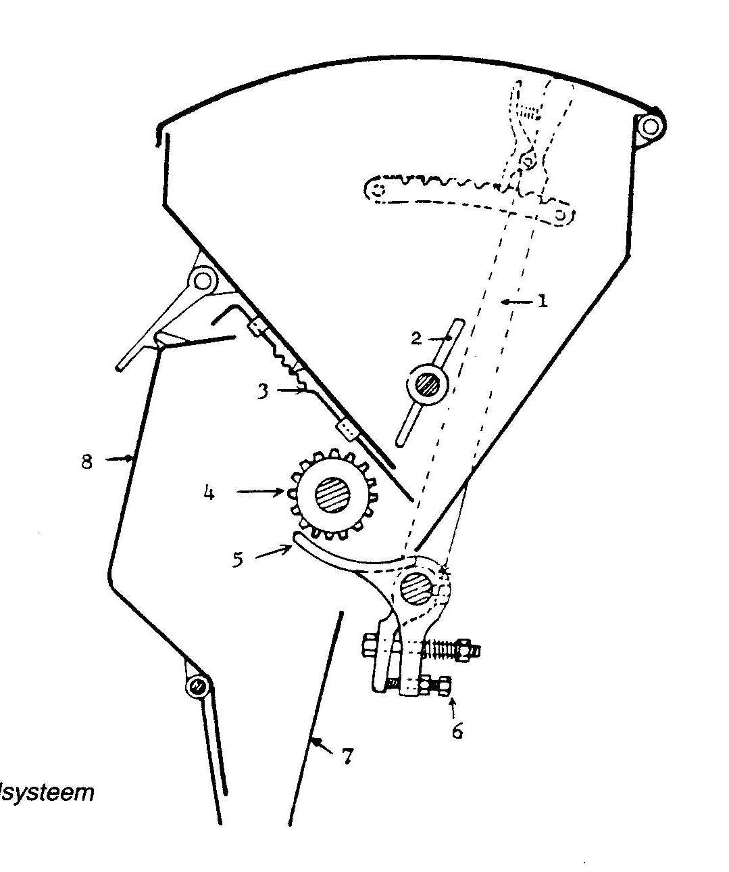

1._____________________

2. ____________________

3. ____________________

4. ____________________

5. ____________________

6. ____________________

7. ____________________

8. ____________________

2. Afstellen machine en controleren.

2.1 Je gaat de machine nu afstellen op: ___Wintertarwe___ (Graansoort)

……… DKG (duizend korrel gewicht)

…….. kg / ha (zaaitabel gemaakt tijdens de pc les)

2.2 Kijk nu in het instructieboek blz 4 en lees de juiste afstelling af.

Vul deze afstelling in onderstaande tabel in.

Nr | Afstelling/enz | Waarde
1 | Soort zaad (Graan)
2 | Hoeveelheid per ha
3 | Rijafstand zaaipijpen
4 | Bodemklep afstelling
5 | Welke cassette figuur?
6 | Instelling tandwielkast
7 | Machinebreedte
8 | Aantal krukslagen om 1 ha af te draaien
9 | Aantal krukslagen voor afdraaiproef 1/20

2.3 Stel de machine nu in.

2.4 Vul nu de machine en hang de opvangbak onder het nokkenrad.

2.5 Draai nu de slinger en doe de afdraaiproef voor 1/20 ha.

2.6 Weeg nu de bak met zaad --------------------- gram

Bak zonder zaad --------------------- gram

Resultaat afdraaiproef --------------------- gram?

Per ha is dit dan :

___________ gram * 20 * werkbreedte) = _________ gram. = ______ kg.

Conclusie 1e afstelling? _______________________________________

2.7 Verbeter nu de afstelling voor de juiste dosering.

-Is er te veel, dan moet de doseerstand dus naar beneden

-Is er te weinig, dan moet doseerstand dus omhoog.

Bereken nu : gewenste dosering
_________________ * gewenste dosering = …....

gevonden dosering

Zoek nu bij deze gevonden waarde opnieuw in het instructieboek.

Dit is tandwielkast afstelling ………………… ??

Bodemklep instelling (zelfde of ook kleine verandering) …………………

2.8 Nieuwe afdraaiproef.

Weeg nu de bak met zaad --------------------- gram

Bak zonder zaad --------------------- gram

Resultaat afdraaiproef --------------------- gram?

Per ha is dit dan :

___________ gram * 20 * 3 (werkbreedte) = _________ gram. = ______ kg.

Hang de opvangbak weer in zaaistand aan machine.

Aftekenen aan het eind.

Datum, ________________________

Handtekening:

Opdracht Pneumatische zaaimachine

Neem de leerarrangementen (zaaien van mais en zaaien van suikerbieten) van MY-spot als voorbereiding op de praktijk opdracht door. Maak daarvan de toetsen en neem een kopie van de uitslag mee als bewijs.

In deze opdracht ga je maïs of bieten zaaien en het proces controleren met behulp van de
procescomputer.
De computer “kijkt” alleen maar of het goed gaat. De machinist zal zelf de machine goed in moeten stellen en bij alarm de juiste beslissingen moeten nemen.

- Machine aanbouwen.

  - Koppel de machine goed aan volgens instructie boek.
  - Sluit de tussenas aan. Neem de noodzakelijke veiligheidsmaatregelen.

Zaaimachine instellen.

2.1 Zie instructieboek zaaimachine.

Je gaat de zaaimachine instellen op het aantal zaden dat per hectare wilt gaan zaaien, vraag de docent de hoeveelheid.

Aantal zaden per hectare ___________________
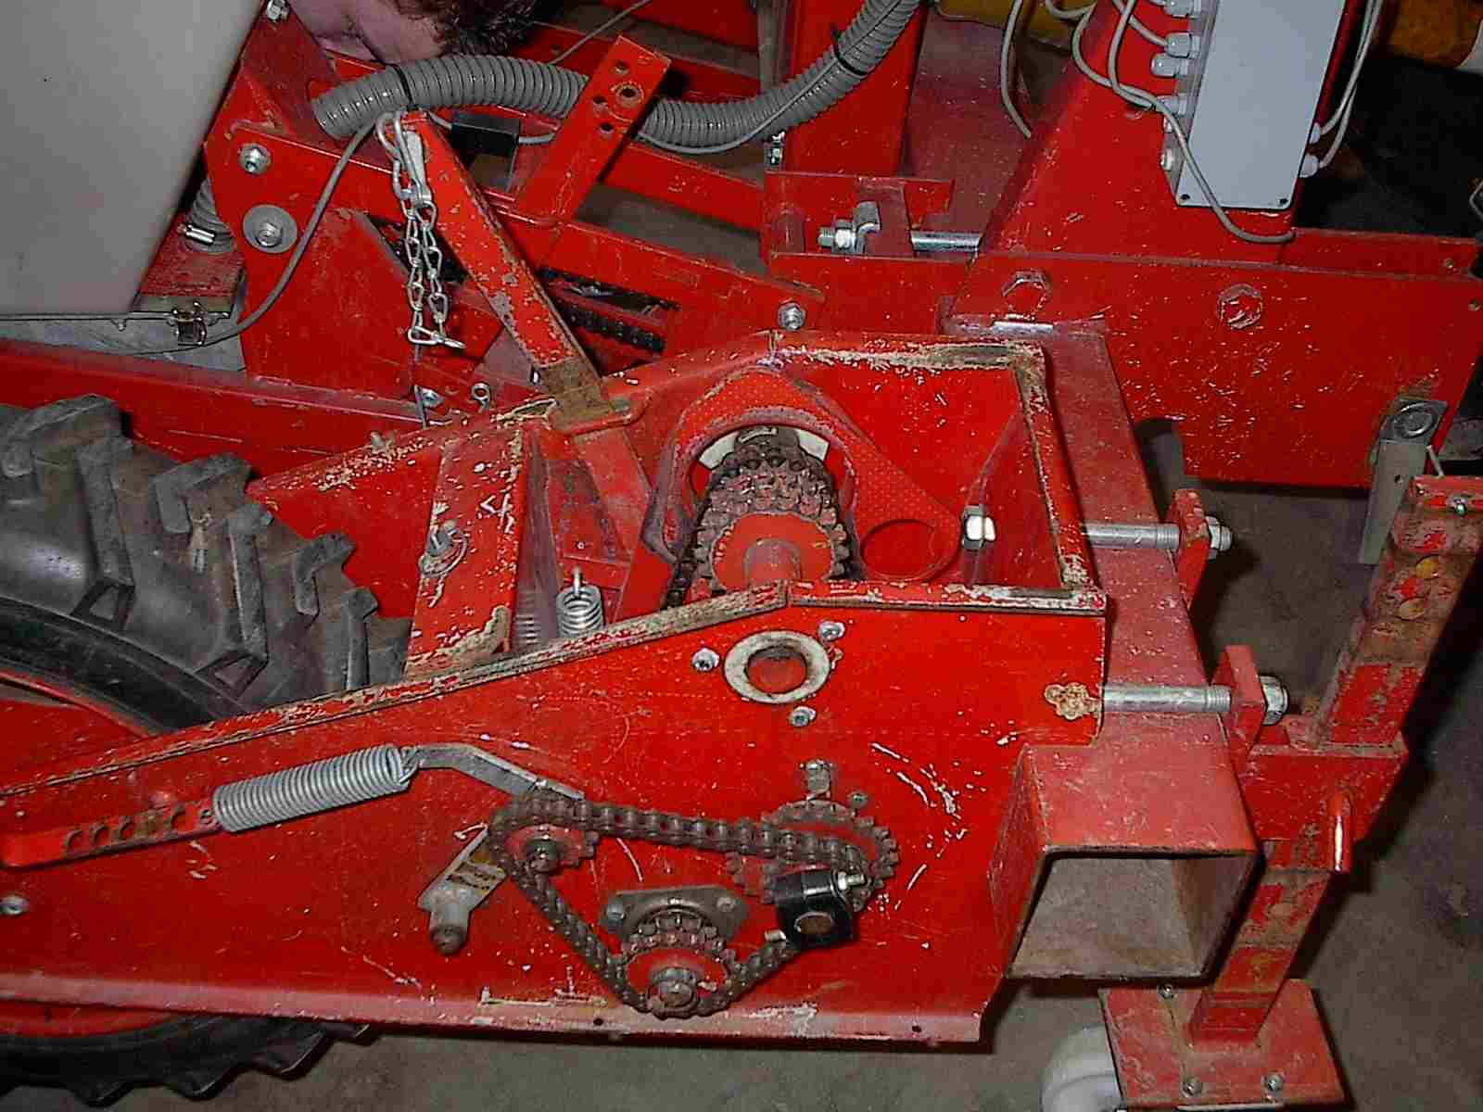

Versnellingshandel voor keuze versnelling 1 t/m 6

Tandwiel boven

Tandwiel beneden

Vul hieronder in aan de hand van de zaaitabel en het instructieboek waarop de verschillende overbrengingen moet worden ingesteld.

- zaaiafstand in de rij ______________ centimeter

- gaten in zaaiwiel ______________ cellen

- kettingtandwiel boven ______________(aantal tanden)

- kettingtandwiel onder ______________ (aantal tanden)

- “versnelling “ nr 1—2—3—4—5—6 (omcirkel de versnelling)

Stel af en laat geheel controleren ………acc.

Om de afdraaiproef te kunnen uitvoeren moet je weten hoe vaak het aandrijfwiel gedraaid moet worden om 10 meter afstand af teleggen. Dit is voor deze machine …… maal rond draaien.
Stel de aftakas zou in dat er een druk ontstaat van …… millibar

2.2 Zorg dat tijdens het “zaaien “ beide elementen net boven de grond hangen

2.3 Laat de pomp draaien en vul het rechterelement met zaad. (niet te veel)
Draai even aan wiel tot er zaad uitkomt.

2.4 Zet een opvangbak onder het zaai element en draai het wiel …. maal, dit is 10 meter afgelegde weg, rond. Doe dit rustig en constant.

Tel het aantal zaden dat je opgevangen hebt. ___________ zaden

  - Wat is het aantal zaden per 10 meter? __________________________

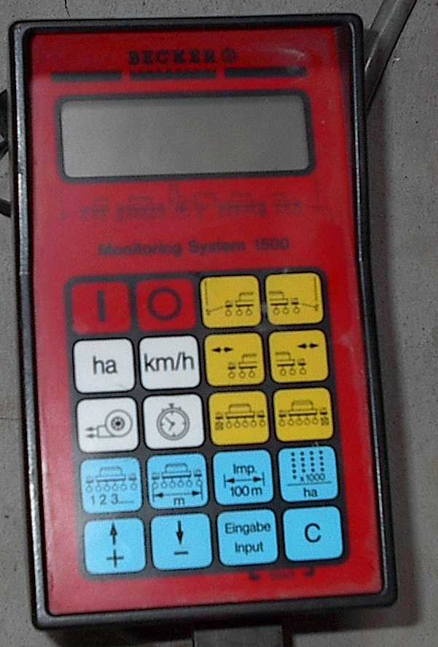
3 monitoring systeem

  - Sluit de boordcomputer aan op de voeding van
- volt

  - Zet de computer aan

  - Je kunt met de computer lezen, programmeren
of machinedelen bedienen.

  - Waarvoor dienen de gele knoppen?

_____________________________________________________________

  - Waarvoor dienen de witte knoppen?

_____________________________________________________________

  - Waarvoor dienen de blauwe knoppen?

_____________________________________________________________

- Sensoren machine (bekijk en volg bedrading machine)

3.1 De maïszaaimachine heeft 3 sensoren, die iets meten of controleren.
Noteer wat de sensoren meten of controleren:

- ______________________________________________________

- ______________________________________________________

- ______________________________________________________

3.2 Aangezien de aansluiting van de sensoren vaak de meeste storingen geeft is
elke boordcomputer tegenwoordig voorzien van een testprogramma om dit
evt. te controleren.

- Computer afstellen.

4.1 Stel de computer af op : ……………………planten per ha ( kijk bij 2.1)

Instelling, zie instructieboek

  - Stel nu de computer in volgens het instructieboek:

- AANTAL ZAAIELEMENTEN _____________

- WERKBREEDTE: ______________meter

- PULSEN PER 100 METER ______ (Kijk naar de bandenmaat)

- KORRELS PER HEKTARE __________________

4.3 -TOERENTAL BEWAKING POMP

Een druk van _____ mbar wordt bereikt bij pomptoerental van __________?

Toerental bewaking van de pomp.
Voor een goed zaairesultaat moet de druk constant blijven en dit kan de computer controleren via het toerental van de pomp.

Welke druk is nodig bij maïs met een DKG (Duizend korrel gewicht)

van 300 gram? …………..mbar?

Probeer nu bij welk motortoerental je het beste kunt werken

Aftakas 540 | motortoeren | Pomp druk | Toerental pomp
normaal
economisch

  - Waarom is economische aftakas beter?

__________________________________________________________

Programmeer nu de toerentalbewaking.

4.5 Zet nu” tijd “ en ´ha” op nul via gelijktijdige indrukken “ C” en “eingabe”

4.6 Computer is nu klaar voor gebruik

5.
6. Controle mogelijkheden computer.

  - Aantal gezaaide ha _____________

6.2 Tijd ______________

7. Terug zetten machine en computer.

  - Maak voorraad leeg

  - Zet aantal elementen op ……….. werkbreedte

  - Aantal planten per ha op …………………

  - Aantal pulsen op ………………..

Aftekenen aan het eind.

Datum, ________________________

Handtekening:

Opdracht Aardappelpoter

In deze opdracht ga je de machine afstellen en vervolgens controleren (zogenaamde afdraaiproef) of de afstelling juist is.

Vervolgens ga je de werking na van de machine.

Nodig voor deze opdracht: -Aardappelpoter
-instructieboek
- opvangbak.(zie kast)

1. Aanbouw.

  - Bouw de machine aan de trekker of achterbrug.

1.2 Controleer nu eerst of de machine leeg is en maak eventueel de machine
leeg.

2. Afstellen op hoeveelheid poters per ha.

De hoeveelheidafstelling gebeurt door: 1. Juiste versnelling
- juiste kettingoverbrenging

Zie ook instructieboek pootmachine.

2.1 Je gaat poten __________________ poters per ha (docent vragen)

Zoek in instructieboek·: - afstand tussen de poters
-aantal poters per 10 meter.

Afstand tussen poters………cm

aantal poters per 10 meter ………

3.1 Voor het afdraaien kun je precies 10 meter rijden of je draait het aandrijfwiel
met de hand rond alsof je ook 10 meter zou zaaien.

Bereken nu hoe vaak je moet draaien voor 10 meter.
Meet of bereken hiervoor eerst de omtrek van het wiel.

____________________________________________________________

____________________________________________________________

Aantal keer draaien? __________

3.2 Vul nu het rechter element met aardappels

3.3 Draai nu het aandrijfwiel een keer rond, zodat de pootband zich vult.

Vang nu de poters van precies 10 meter zaaien op en tel deze.

Aantal poters ………..

Draai de machine af voor 10 m

- omtrek van het wiel: __________

- aantal omwentelingen voor 10 m __________

- gewenste aantal poters voor 10 m __________

- opgevangen aantal poters bij afdraai __________

3.4 Laat de docent bovenstaande controleren. ………………..acc.

3.5 Herhaal eventueel de afdraaiproef.

4. Machine leegdraaien.

  - Zet de bak onder de machine en zet de zijschuif open.
  - Draai aan het aandrijfwiel tot machine leeg is.

Aftekenen aan het eind.

Datum, ________________________

Handtekening:

